АДМИНИСТРАЦИЯ РОДИНСКОГО РАЙОНА АЛТАЙСКОГО КРАЯ

ПОСТАНОВЛЕНИЕ

20.05.2024 № 157

с. Родино

О внесении изменений в постановление Администрации района от 22.02.2024 №56 «Об утверждении Списка граждан зачисленных в резерв управленческих кадров Родинского района»

На основании протокола комиссии по формированию и подготовке резерва управленческих кадров Родинского района от 16.05.2024 №3,

ПОСТАНОВЛЯЮ:

1.Внести изменения в постановление Администрации района от 22.02.2024 №56 «Об утверждении Списка граждан зачисленных в резерв управленческих кадров Родинского района» и включить в Список граждан зачисленных в резерв управленческих кадров Родинского района:

- Головченко Алексея Степановича на главную должность муниципальной службы - председатель Комитета по экономике и управлению муниципальным имуществом Родинского района.

2. Контроль исполнения настоящего постановления оставляю за собой.

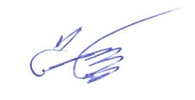

Глава района С.Г. Катаманов





Андрей Александрович Воронов

22075